ΠΑΡΑΡΤΗΜΑ IV
ΦΩΤΟΓΡΑΓΙΚΟ ΥΛΙΚΟ

ΓΝΩΡΙΜΙΑ ΜΕ ΤΗ ΜΟΥΣΕΙΟΣΚΕΥΗ «ΤΑ ΔΟΝΤΙΑ ΜΑΣ»
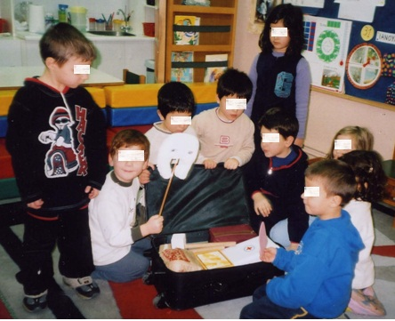

Φωτ. 1
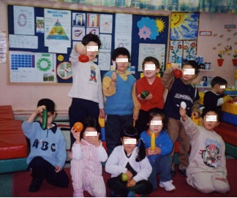  Φωτ. 2 |  | 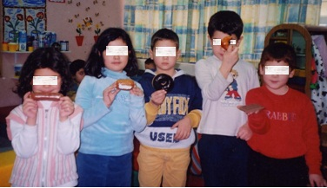  Φωτ. 3
Πάνω: Υγιεινές και ανθυγιεινές τροφές
Κάτω: Προϊόντα στοματικής υγιεινής
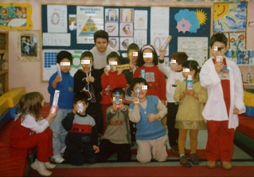

Φωτ.
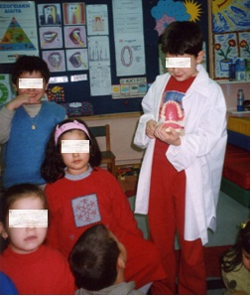  Φωτ. 5 |  | 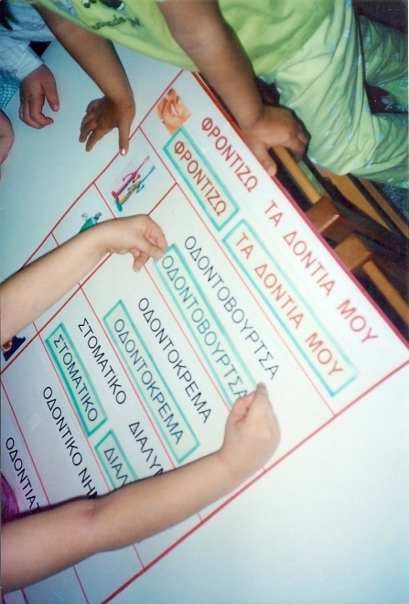  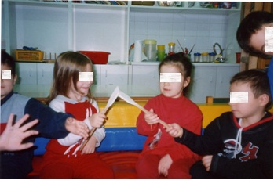  Φωτ. 6
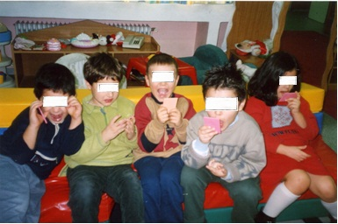  Φωτ. 7 |  | φωτ. 8
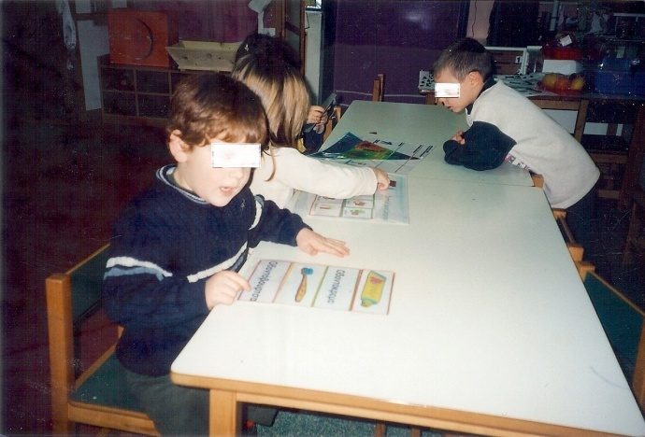  Φωτ. 9 |  | 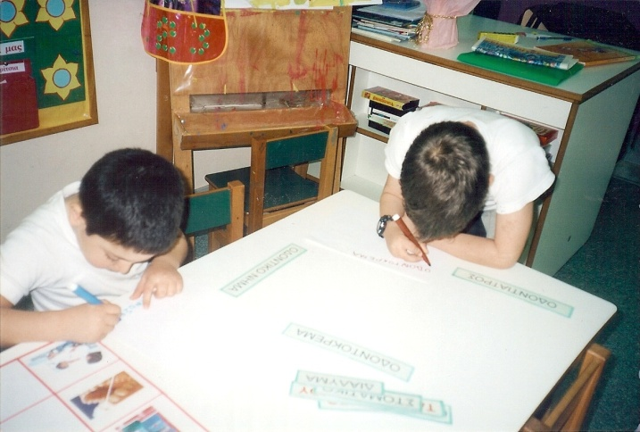  Φωτ. 10
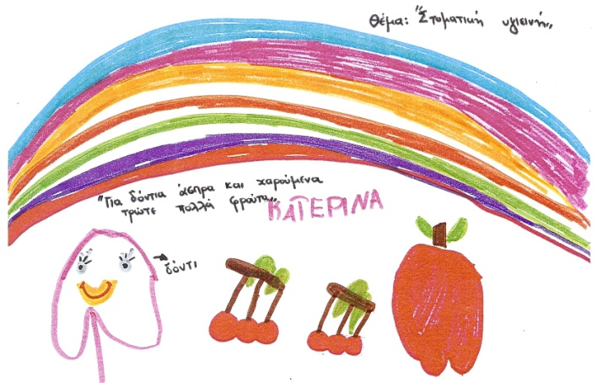  Φωτ. 11 | 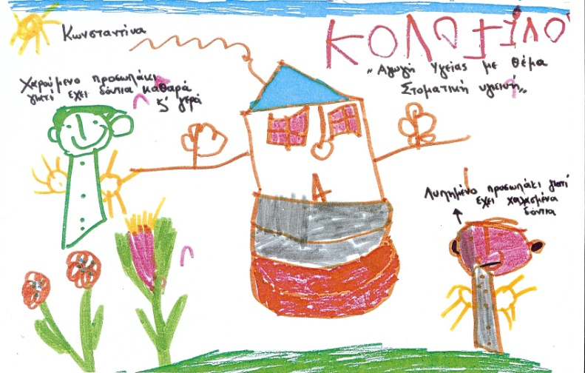  Φωτ. 12
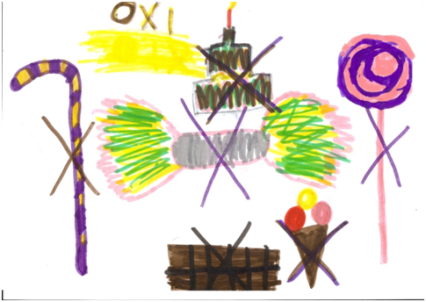  Φωτ. 13 | 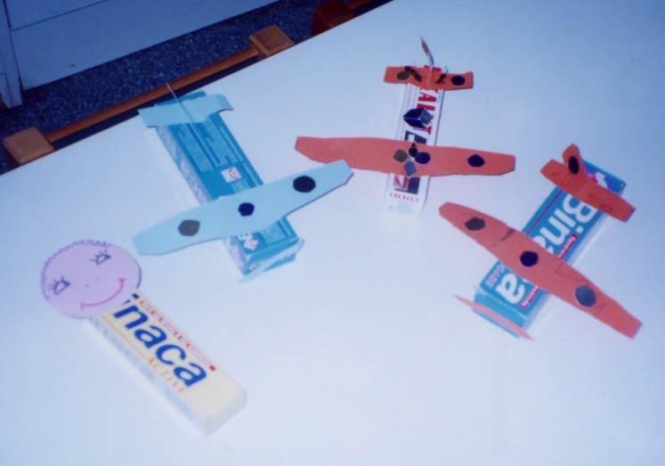  Φωτ. 14
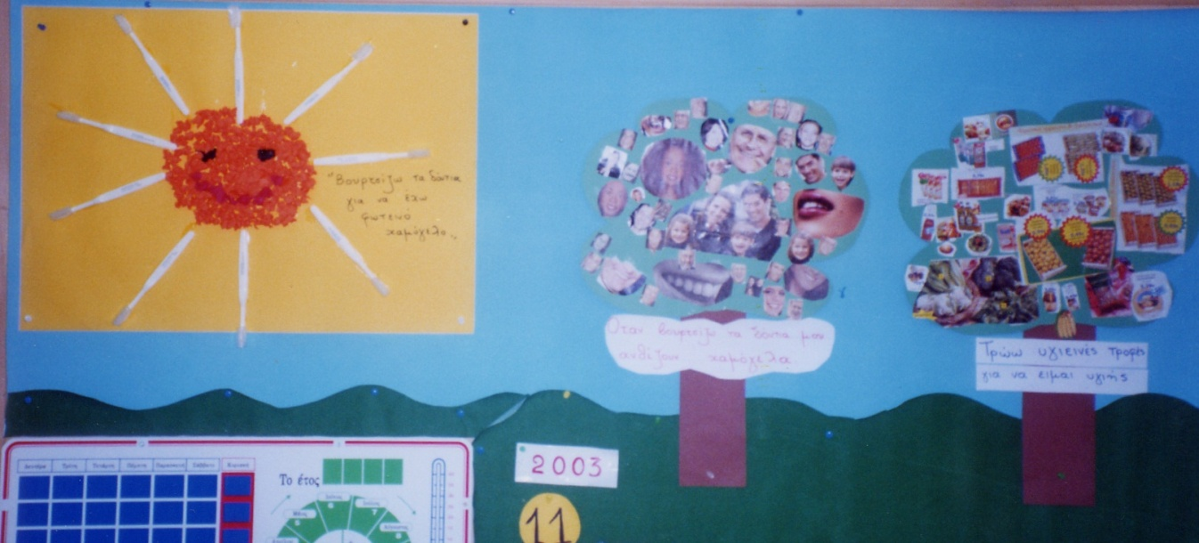

Φωτ. 15
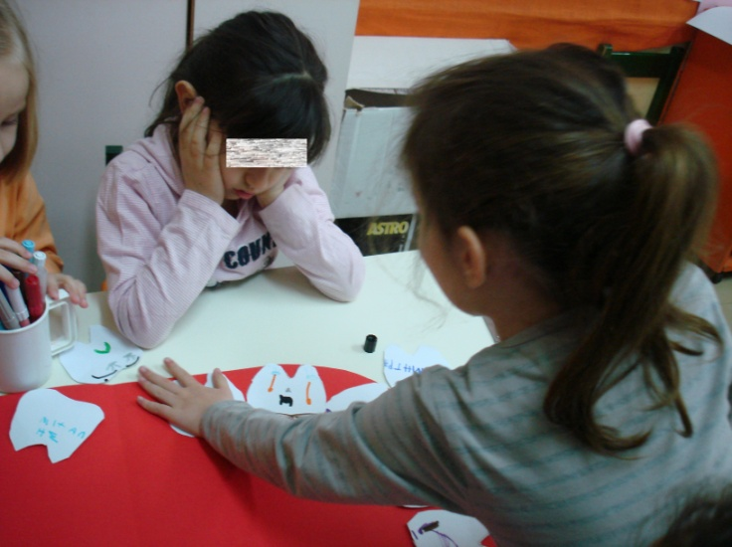  Φωτ. 16 |  | 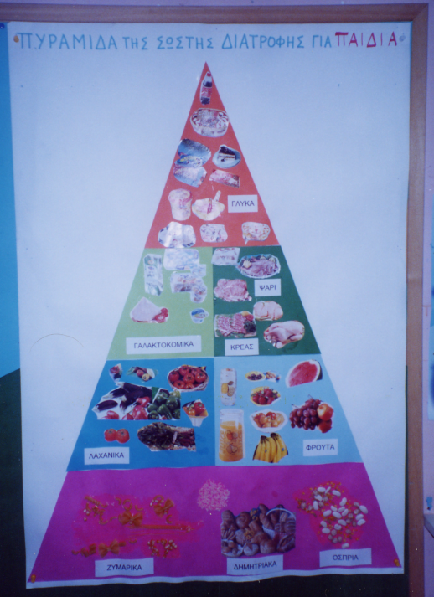  Φωτ. 19
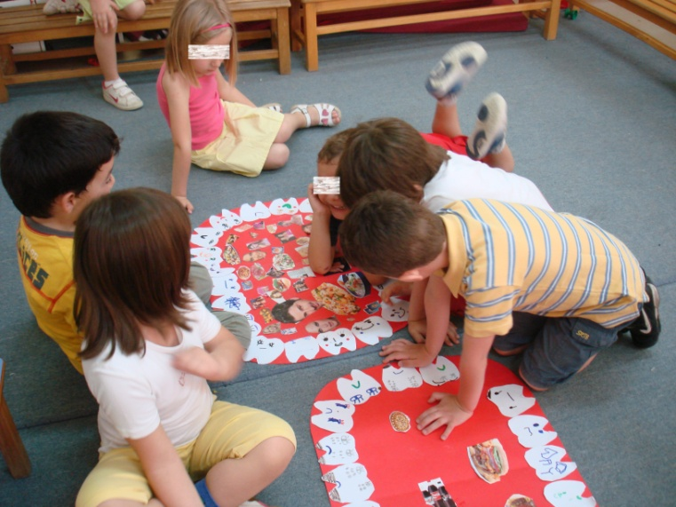  Φωτ. 17 |  | 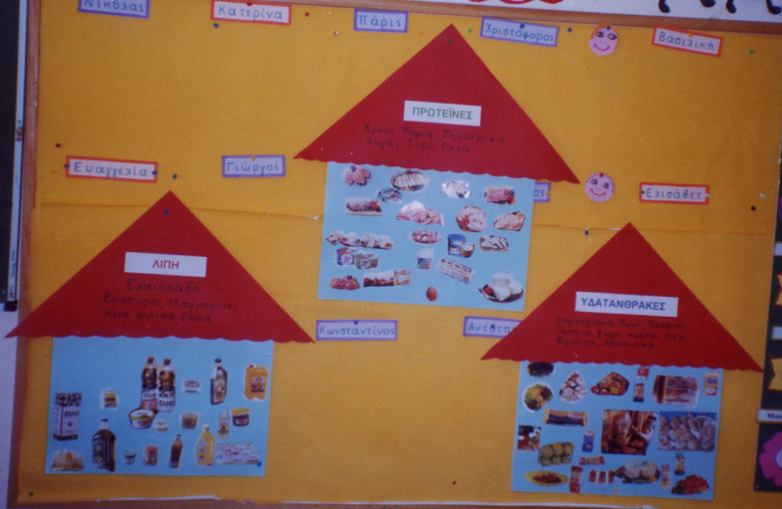  Φωτ. 20
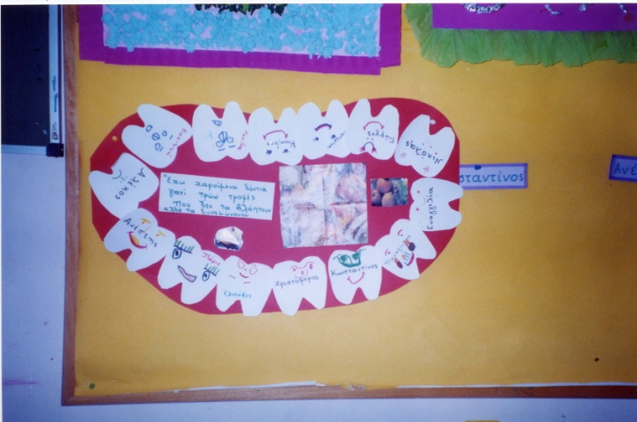  Φωτ. 18 |  | 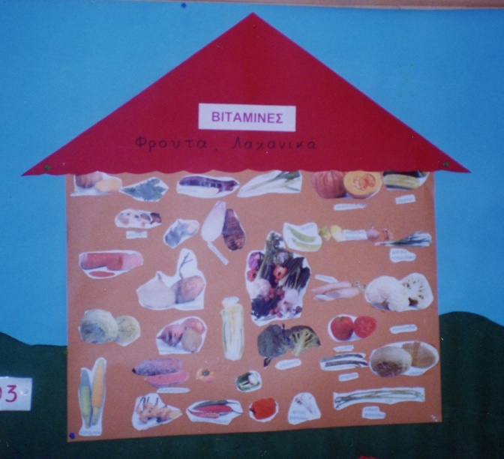  Φωτ. 6  Φωτ. 21
ΕΠΙΣΚΕΨΗ ΣΤΑ ΔΗΜΟΤΙΚΑ ΙΑΤΡΕΙΑ ΤΟΥ ΔΗΜΟΥ ΑΙΓΑΛΕΩ
Ενημέρωση από τον οδοντίατρο κ. Μπουσμπουκέα για τη στοματική υγιεινή και την σωστή διατροφή.
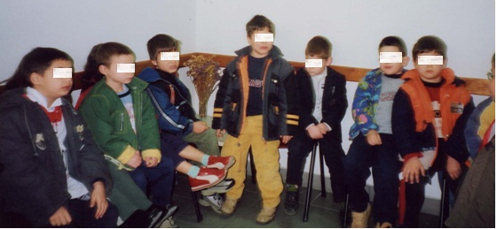  Φωτ. 22 |  |  | 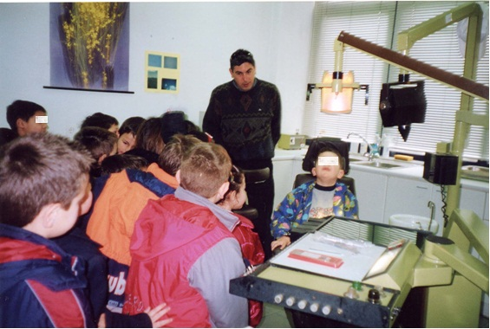  Φωτ. 23
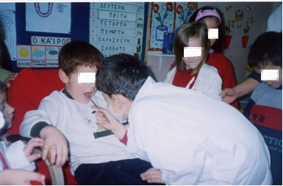  Φωτ. 24 |  |  | 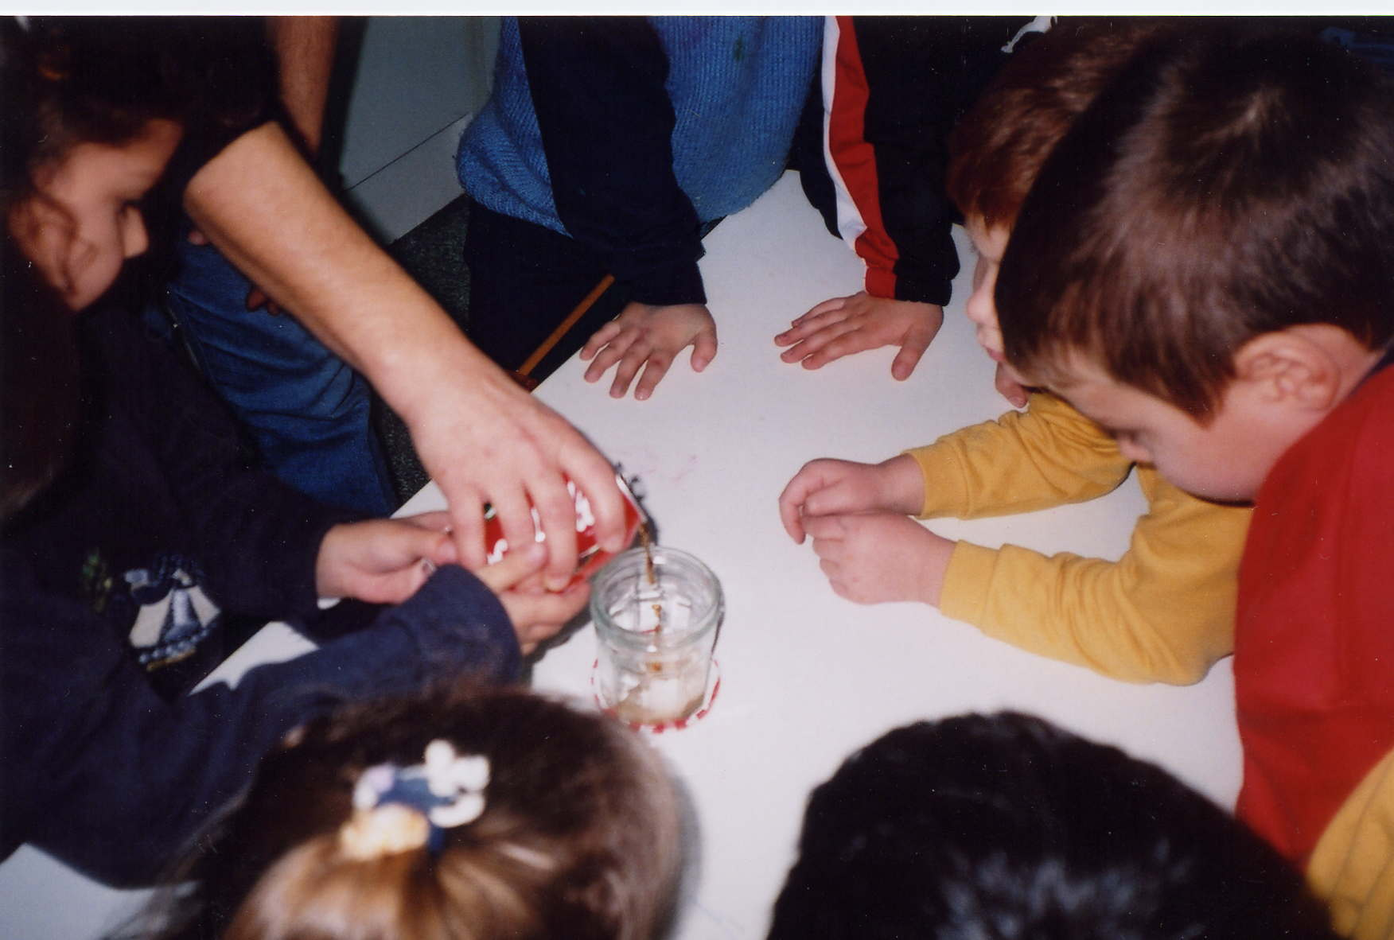  Φωτ. 25
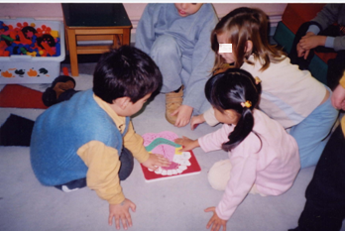  Φωτ. 26 |  |  | 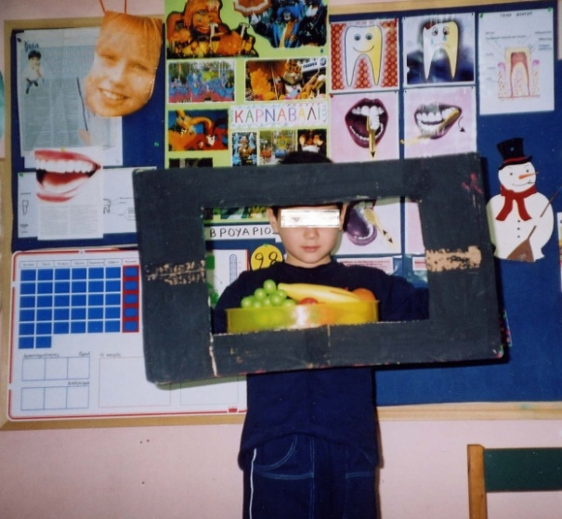  Φωτ. 27
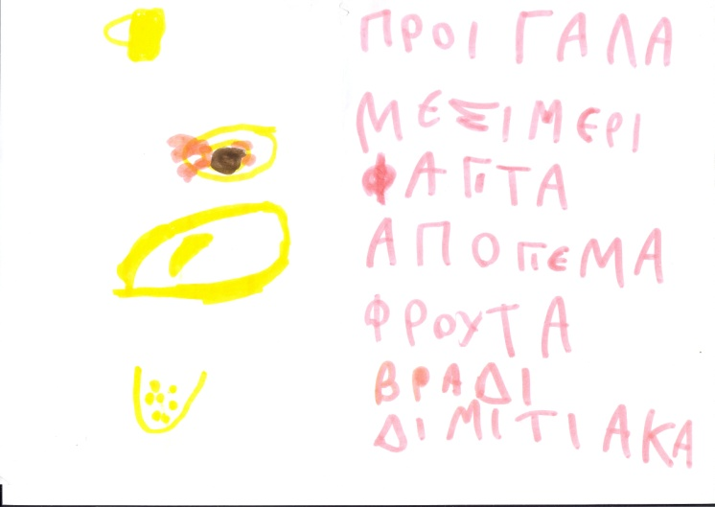

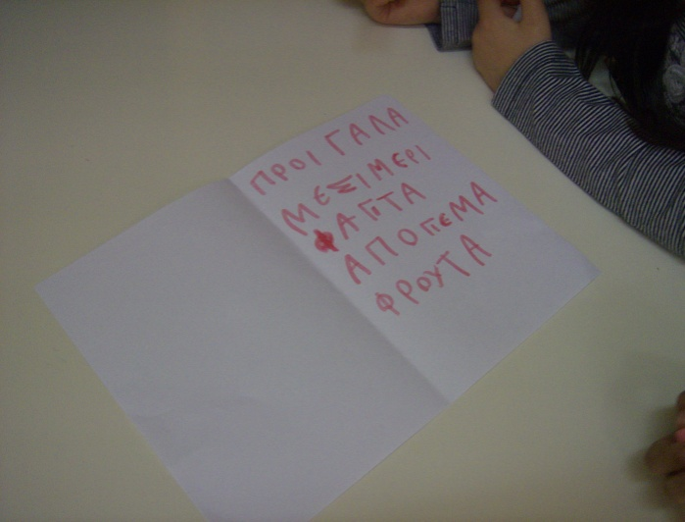

Φωτ. 28 Φωτ. 28α
Η επίσκεψη της οδοντιάτρου κ. Ν. Τσιναρίδου στο νηπιαγωγείο
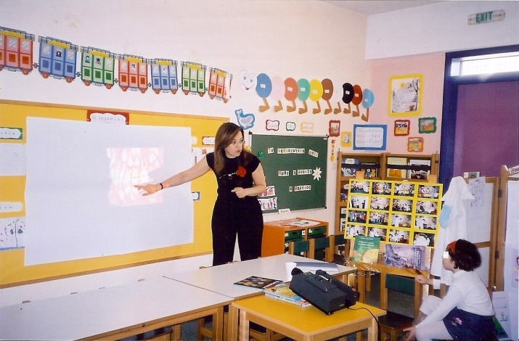  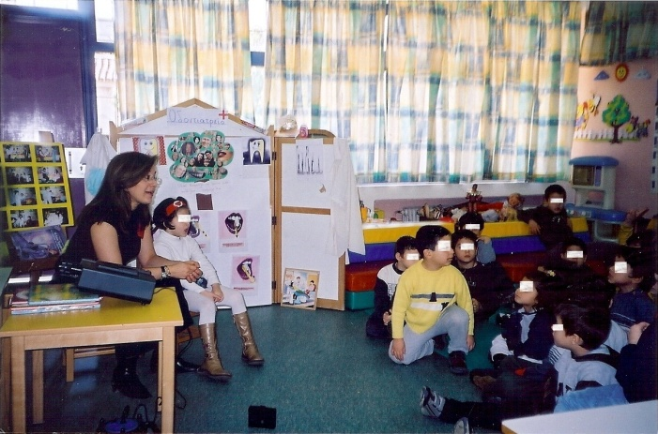  Φωτ. 29 | Φωτ. 30
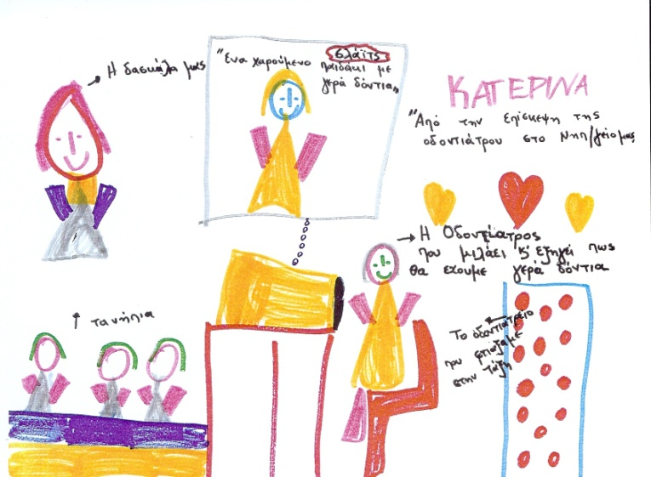  Φωτ. 31 | 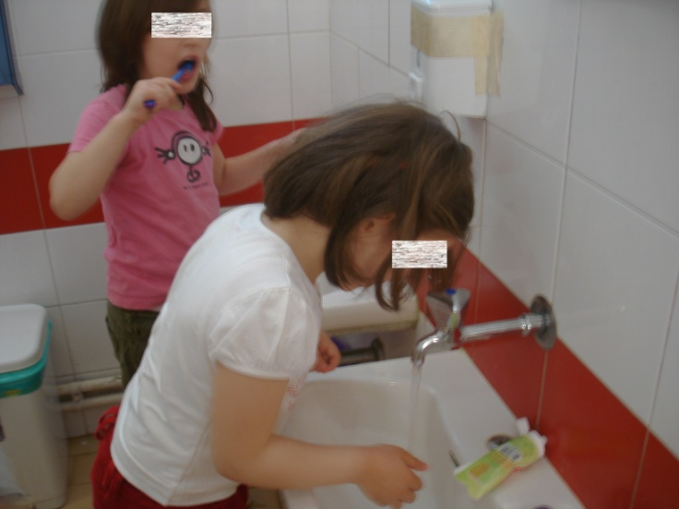  Φωτ. 32
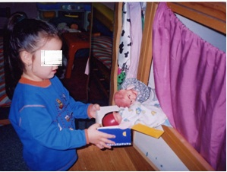  \\\Φωτ. 33 | 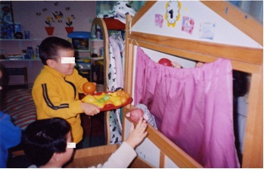  Φωτ. 34

ΠΡΟΣΚΛΗΣΗ

Αν θέλετε να μάθετε τη συνέχεια του παραμυθιού μας,
σας προσκαλούμε στην καλοκαιρινή μας γιορτή που θα γίνει
τηνΤετάρτη 4 Ιουνίου στις 7.30 το απόγευμα στον κήπο
του Νηπιαγωγείου μας.

Τα παιδιά και οι δασκάλες
του 1^{ου} Νηπιαγωγείου Αιγάλεω

Φωτ. 35
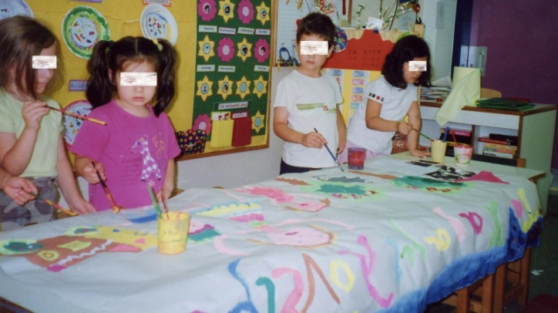  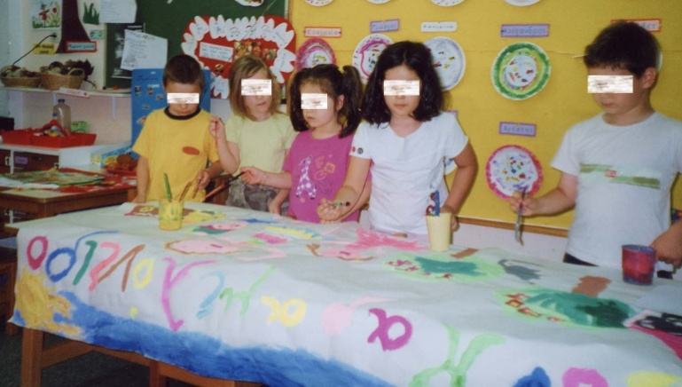  Φωτ. 36 |  | Φωτ. 37
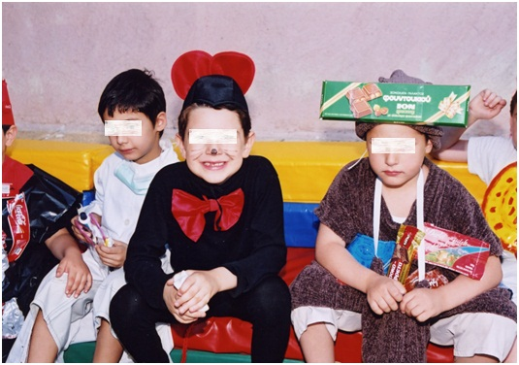

Φωτ. 38

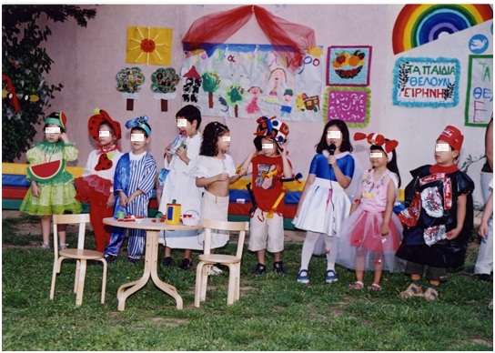

Φωτ. 39
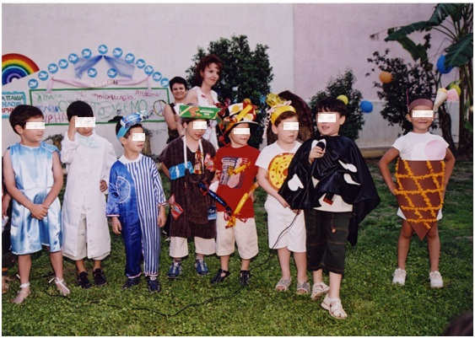

Φωτ.40
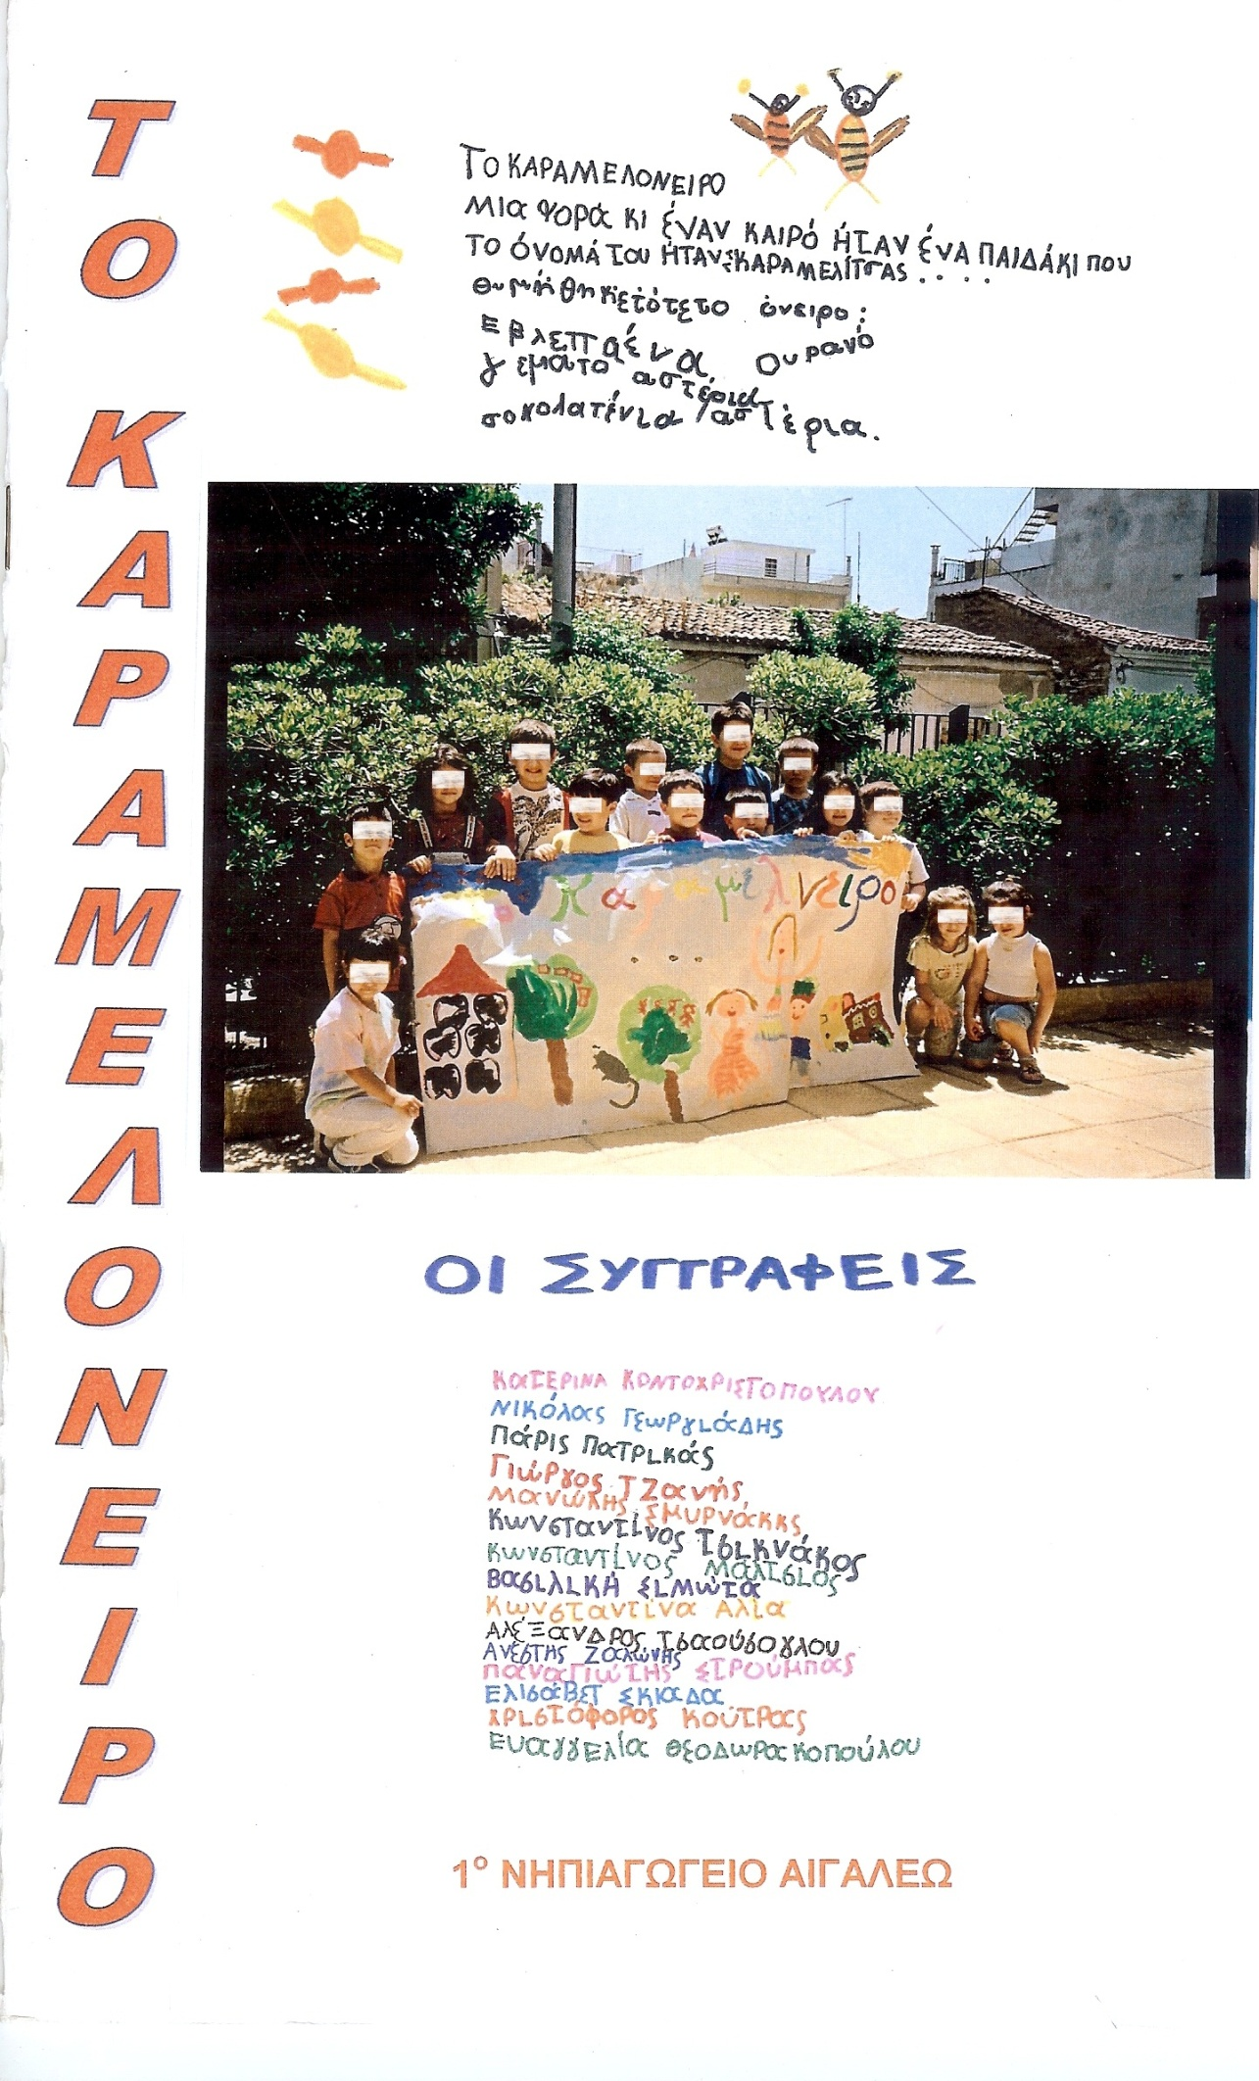

Φωτ. 41: ΤΟ ΕΞΩΦΥΛΛΟ ΤΟΥ ΠΑΡΑΜΥΘΙΟΥ

Η εικονογράφηση του παραμυθιού από τα παιδιά
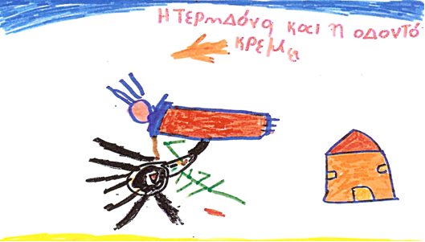  Φωτ. 42 | 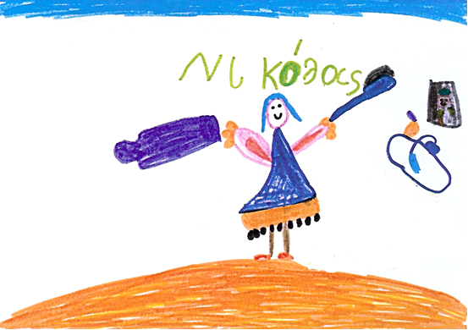  Φωτ. 43
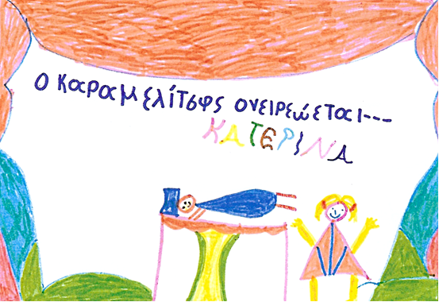  Φωτ. 44 | 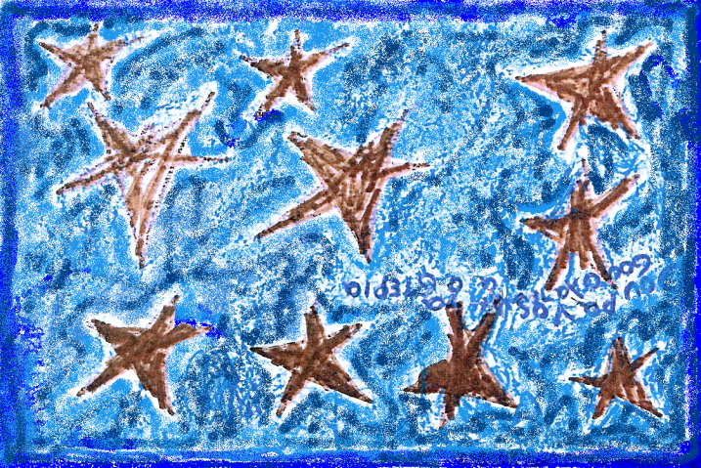  Φωτ. 45
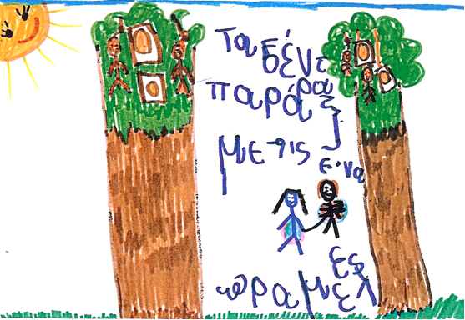  Φωτ. 46 | 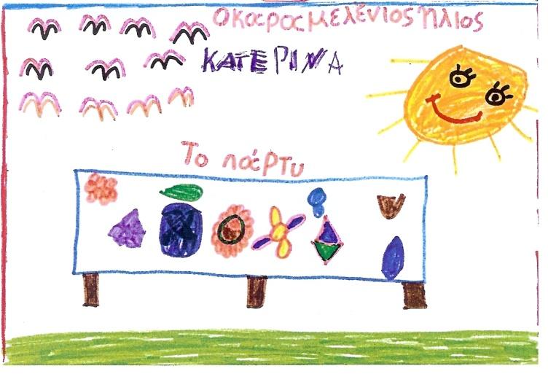  Φωτ. 47

